21 ОБНАРУЖЕНИЕ ИЗМЕНЕНИЙ СВОЙСТВ СТОХАСТИЧЕСКИХ ПОСЛЕДОВАТЕЛЬНОСТЕЙ С ПОМОЩЬЮ НЕЙРОСЕТЕВОГО ПОДХОДА

Задача обнаружения изменений свойств стохастических последовательностей тесно связана с проблемой диагностики объектов и систем различного назначения и широко изучена с различных позиций [339-351]. Для ее решения предложено множество подходов, связанных большей частью с идеями математической статистики, теории случайных процессов, распознавания образов, кластер-анализа и т.п. Не вдаваясь в критику имеющихся результатов, заметим лишь, что достаточно жесткие предположения о статистических свойствах реальных временных рядов ограничивают возможности традиционных методов.
Более универсальным представляется многомодельный подход [344, 349, 224, 303 – 305, 307], суть которого состоит в том, что диагностируемый сигнал проходит через множество моделей, каждая из которых основана на своей определенной гипотезе относительно характера возможных изменений. Если определенные гипотезы действительно выполняются, то сигналы обновлений на выходе соответствующих моделей должны быть малыми. Таким образом решающий механизм по сути основан на отыскании той модели, на выходе которой обновления минимальны, а вероятность соответствующей гипотезы максимальна.
Достоинства этого подхода несомненны, однако реальная последовательность обычно настолько многообразна, что никакая из моделей (как правило линейных) полностью не отражает ее изменяющихся свойств.
Последние годы характеризуются всплеском исследований в области диагностирующих нейронных сетей [352-360, 87, 179, 224, 361-364]. В настоящем разделе рассматривается искусственная нейронная сеть, предназначенная для обнаружения в реальном времени изменений свойств контролируемого сигнала 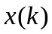 и сочетающая в себе достоинства многомодельного подхода и аппроксимирующие свойства прогнозирующих ИНС (раздел 19). Изменение свойств стохастической последовательности фиксируется с помощью диагностирующего вектора, элементы которого являются синаптическими весами выходного нейрона.
Архитектура данной ИНС приведена на рис. 21.1 и представляет собой сеть элементарных нейронов, отличающихся между собой видом активационных функций и алгоритмами обучения, являющимися в общем случае градиентными процедурами безусловной или условной оптимизации.
Контролируемая стохастическая последовательность подается на входной (нулевой) слой сети образованный элементами задержки 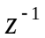, в результате чего на выходе этого слоя формируется набор задержанных значений временного ряда 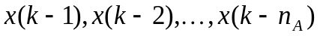, при этом чем больше значение 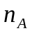, тем более широкими диагностирующими возможностями обладает нейронная сеть.
Первый скрытый слой образован стандартными формальными нейронами с нелинейными активационными функциями 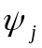, на входы которых подаются задержанные значения сигнала и по цепи обратной связи – задержанные значения выходных сигналов (прогнозов) 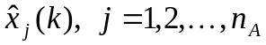.
В результате обработки сигнала нейронами первого слоя на их выходах появляются прогнозные оценки

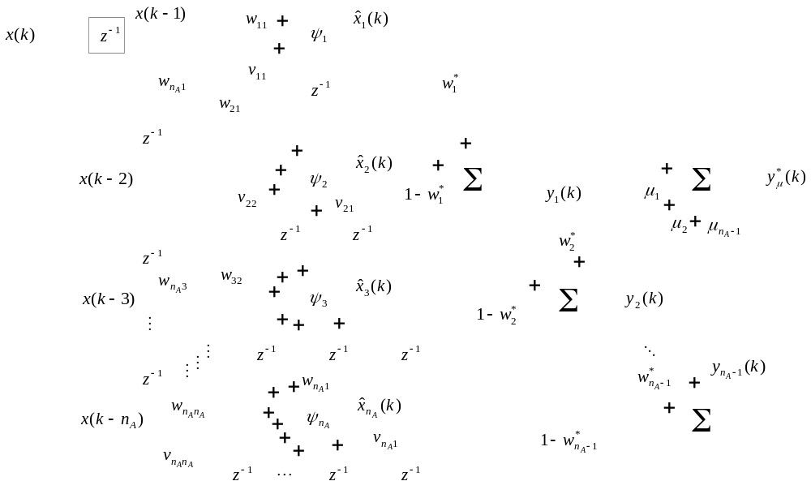

Рис. 21.1 – Диагностирующая нейронная сеть

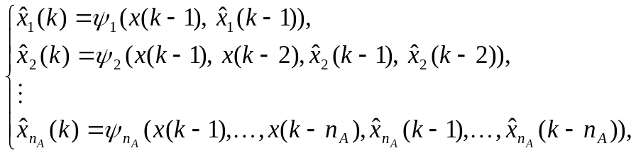 (21.1)

соответствующие нелинейным процессам авторегрессии-скользящего среднего (NARMA – модели) порядка от до . Таким образом нейроны первого скрытого слоя формируют элементарные «кирпичики», из которых во втором скрытом слое «собираются» прогнозы последовательности . Задачей, решаемой сетью, является определение текущего значения порядка NARMA-процесса и моментов возможного его изменения в реальном времени.
Во втором скрытом слое, образованном 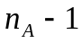 адаптивными линейными ассоциаторами, производится попарное объединение прогнозов с целью получения оценок 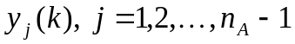:

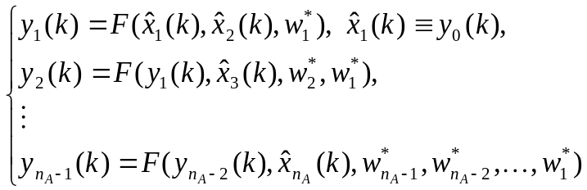 (21.2)

и весовых коэффициентов 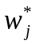, характеризующих точность объединяемых 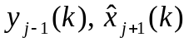 и объединенного 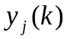 прогнозов. Следует отметить, что хотя во втором слое формально производится попарное объединение, на содержательном уровне это не совсем так. Если первый нейрон второго скрытого слоя строит объединенный прогноз на основе 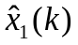 и 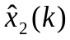, то 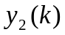 уже содержит в себе , и 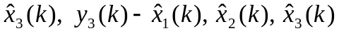 и 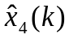 и так далее. Именно во втором скрытом слое формируются оптимальные одношаговые прогнозы, отличающиеся друг от друга объемом используемой предыстории. Вектор текущих весов 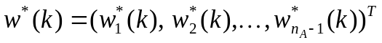 описывает качество прогнозирования, достигаемое во втором скрытом слое в каждый текущий момент времени, а изменение соотношений между его элементами уже само по себе свидетельствует об изменении структуры и параметров сигнала . Заметим также, что уже на уровне этого слоя по номеру соответствующего нейронна можно установить, сколько нейронов первого слоя потребуется для удовлетворительной аппроксимации контролируемой последовательности.
В результате обученная нейронная сеть обеспечивает требуемое качество прогнозирования входного сигнала на уровне второго скрытого слоя, при этом в единственном нейроне – адаптивном линейном ассоциаторе выходного слоя формируются оценки «вкладов» (диагностических признаков 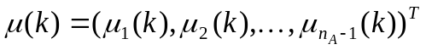) каждого из прогнозов в общую модель контролируемого сигнала. Наибольшему «вкладу» соответствует максимальный вес 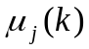, являющийся аналогом вероятности гипотезы о том, что «истинное» состояние наилучшим образом описывается оценкой 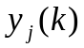. Максимальное значение определяет порядок наилучшей NARMA-модели в момент времени , а непрерывное уточнение вектора 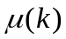 с помощью соответствующего алгоритма обучения позволяет обнаруживать момент изменения свойств.
После возникшей разладки, когда свойства контролируемого сигнала претерпели изменения, «вклады» отдельных соответственно изменяются и оптимальный прогноз обеспечивается уже иной комбинацией нейронов второго слоя. При этом, естественно, изменяются соответствующие , что и фиксируется на уровне выходного нейрона.
Особенностью рассматриваемой диагностирующей нейросети является то, что каждый слой настраивается с помощью собственного алгоритма обучения.
Наиболее просто дело обстоит в первом скрытом слое, где выходной сигнал -го нейрона может быть представлен в виде

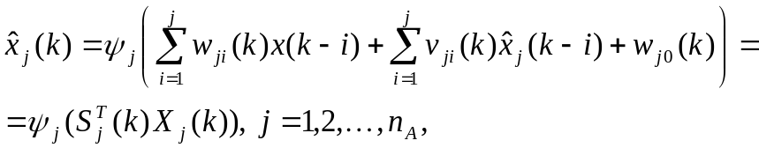 (21.3)

где - вектор настраиваемых синаптических весов, - вектор входов той же размерности.
Вводя ошибку прогнозирования -го нейрона первого слоя

(21.4)

и квадратичный критерий обучения, можно записать в общем виде градиентную процедуру настройки синаптических весов

(21.5)

и использовать практически любой из алгоритмов, описанных в подразделе 4.4.
Во втором скрытом слое производится попарное объединение выходных сигналов первого слоя в виде

(21.6)

где 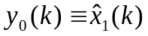; 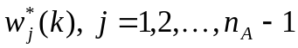 - веса, определяющие сравнительную точность прогнозов 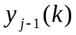 и 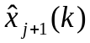 и обеспечивающие несмещенность оценки .
С ним, чтобы найти оптимальные значения 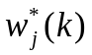, введем 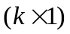-векторы наблюдений и ошибок

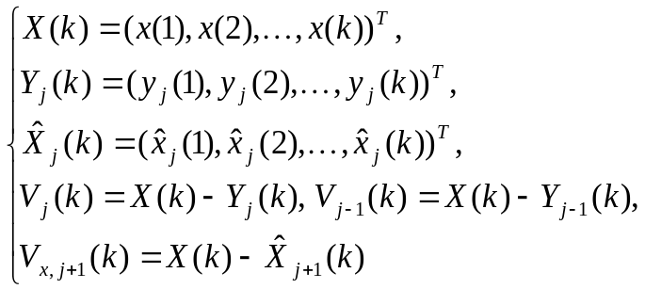 (21.7)

и запишем очевидное соотношение

(21.8)

после чего, решив уравнение

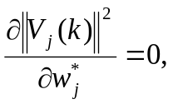 (21.9)
получаем
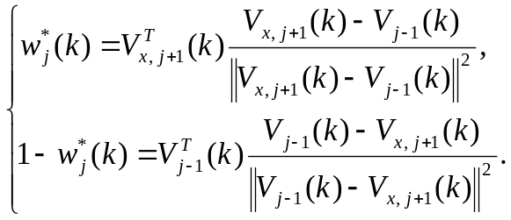 (21.10)

Несложно показать, что

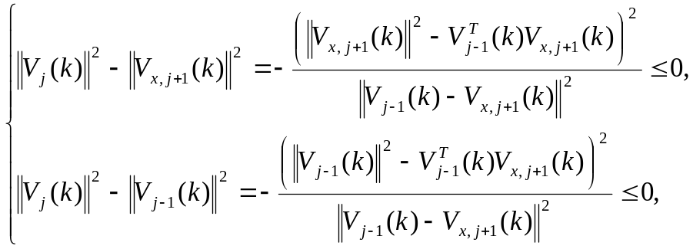 (21.11)

т.е. точность объединенного прогноза никогда не может быть ниже точности объединяемых прогнозов и 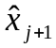. Весовой коэффициент задает «вклад» в и тем самым меру близости реального процесса к или . Вариация значения может служить признаком изменения свойств последовательности , а вектор 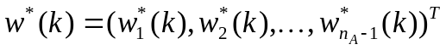 может использоваться в качестве вектора диагностических признаков.
Для работы в реальном времени целесообразно представить (21.10) в рекуррентной форме. Вводя обозначения

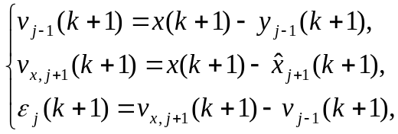 (21.12)

можно записать

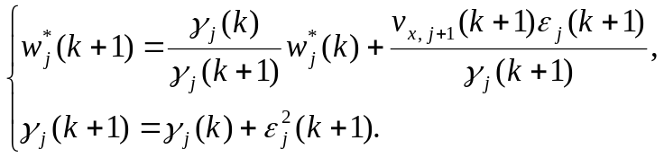 (21.13)

Если при работе в реальном времени удобнее использовать не сигналы обновлений, а непосредственно контролируемую последовательность и ее прогнозы, то используя очевидное соотношение

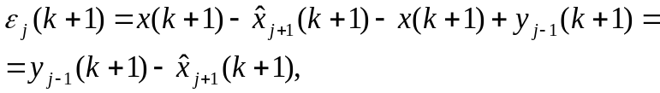 (21.14)

алгоритм настройки весов второго скрытого слоя (21.13) можно переписать в виде

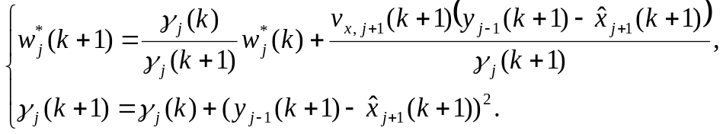 (21.15)

Выходной слой диагностирующей нейронной сети образован адаптивным линейным ассоциатором, в котором производится объединение выходов второго скрытого слоя 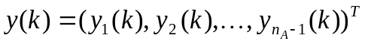 в форме

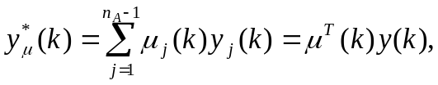 (21.16)

при этом, если на элементы вектора наложить ограничения типа (16.29)

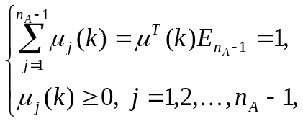 (21.17)

им можно придать смысл вероятностей определенных гипотез, одна из которых состоит в том, что истинная структура процесса наиболее близка к структуре прогноза , чья вероятность максимальна.
Для определения диагностического вектора вероятностей введем в рассмотрение лагранжиан

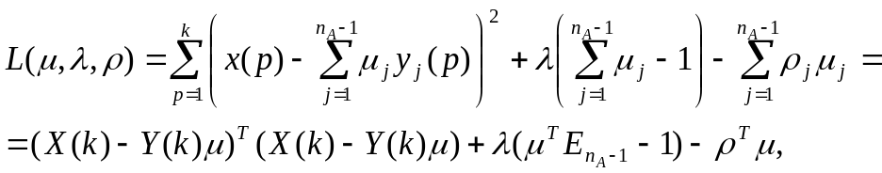 (21.18)

где - матрица, 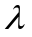 - неопределенный множитель Лагранжа, 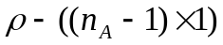 - вектор неотрицательных неопределенных множителей Лагранжа, отвечающих условиям дополнительной нежесткости.
Вектор может быть найден либо путем решения системы уравнений Куна-Таккера

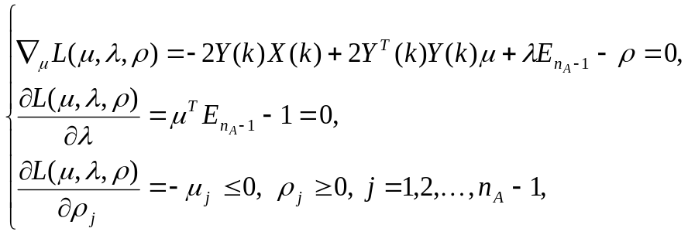 (21.19)

либо, что более удобно при работе в реальном времени, с помощью процедуры Эрроу-Гурвица, которая в общем случае имеет вид

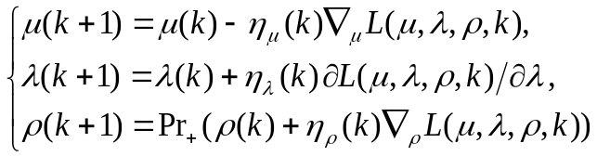 (21.20)

и является по сути алгоритмом обучения выходного нейрона.
С учетом (21.19) система (21.20) может быть переписана в виде

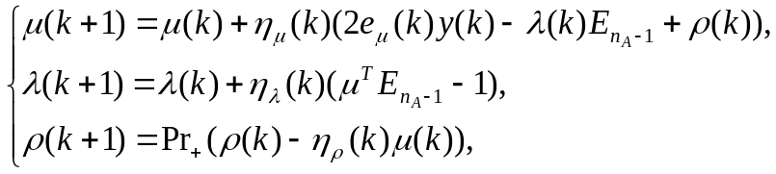 (21.21)

где - ошибка прогнозирования выходного нейрона.
С тем, чтобы оптимизировать по скорости процесс обучения в выходном слое, домножим первое соотношение (21.21) слева на 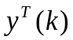 и обе части полученного уравнения вычтем из :

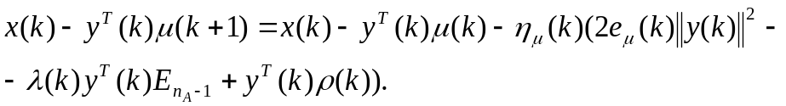 (21.22)

Выражение в левой части (21.22) представляет собой апостериорную ошибку 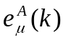 (раздел 16) после одного такта настройки:

(21.23)

Решив уравнение

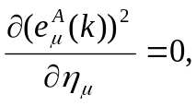 (21.24)

несложно получить оптимальное значение шага обучения

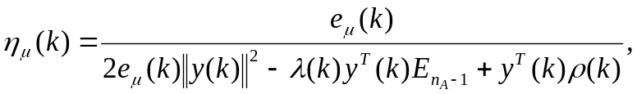 (21.25)

после чего записать алгоритм настройки выходного слоя в окончательном виде

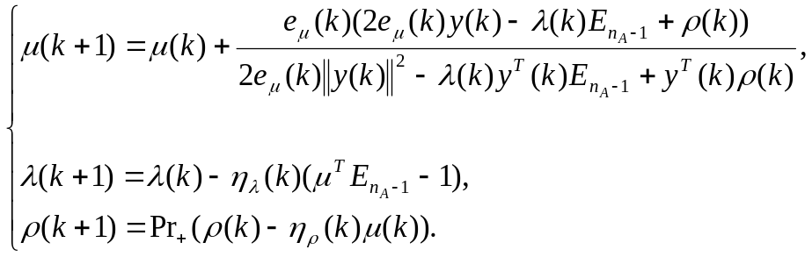 (21.26)

Можно заметить, что если в процессе обучения будут выполнены условия (21.17), процедура (21.26) автоматически приобретает форму

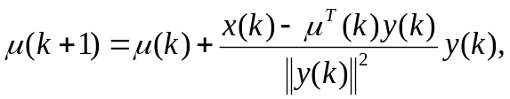 (21.27)

представляющую собой стандартный алгоритм Качмажа-Уидроу-Хоффа.
Таким образом, рассмотренная диагностирующая ИНС обеспечивает наряду с традиционным в теории и практике нейросетей прогнозированием и раннее обнаружение разладок в реальном времени.

